ТеБорщівський НВК «ЗНЗ І-ІІІст. №3 - гімназія
ім. Р.Андріяшика»

Тексти для перевірки техніки читання



Тексти для перевірки навички читання.

Посібник для вчителів. Методичний кабінет управління освіти виконавчого комітету Борщівської міської ради .
Борщів, 2015 р. – 18 с.

У даному посібнику вчителеві пропонується різноманітний текстовий матеріал.Тексти для перевірки навички читання розраховані для учнів перших класів.
Текстовий матеріал носить універсальний характер : він може бути використаний не тільки для контролю , але й для роботи з формування навичок читання.

Рецензенти:
Воробець В.І. – методист Борщівського районного методичного кабінету.
Микитейчук Л.Р. – заступник директора з навчально-виховної роботи в початкових класах Борщівського НВК «ЗНЗ І – ІІІ ст. №3 – гімназія
ім. Р. Андріяшика»

Укладач:
Фурман А.Р. – вчитель початкових класів Борщівського НВК «ЗНЗ І – ІІІ ст. № 3 – гімназія ім. Р. Андріяшика»,
старший вчитель

Посібник для перевірки навички читання вголос схвалено науково – методичною радою методичного кабінету управління освіти виконавчого комітету Борщівської міської ради.
Протокол №3 від 25 січня 2015 року

Рівень навчальних досягнень | Норми оцінювання  навички читання
Початковий | Учень читає текст відривними складами, пускаючись багатьох помилок у вимові інтонуванні речень. Швидкість читання 20 слів за хвилину
Середній | Учень читає текст плавно складами, припускаючись окремих відхилень у вимові слів та інтонуванні речень. Швидкість читання — 20—24 слова за хвилину
Достатній | Учень досить вправно читає текст складами і цілими словами, припускаючись незначних відхилень від норми у вимові слів та інтонуванні речень. Швидкість читання — 25—29 слів за хвилину
Високий | Учень вправно читає текст цілими словами, чітко вимовляючи їх, дотримується відповідної інтонації. Швидкість читання — ЗО і більше слів за хвилину
Перевірка сформованості вміння читати в 1 класі
здійснюється індивідуально в кінці року.

Сформованість уміння читати в 1 класі оцінюється за такими нормами:

I півріччя — усвідомлене, правильне і плавне читання з чітким вимовою складів і слів. Школяр повинен прочитати як мінімум 20-25 слів за хвилину.
II півріччя — правильне читання цільних слів. Складні слова можна прочитувати по складах. Темп читання — не менше 35 — 40 слів за хвилину

Мудра кицька 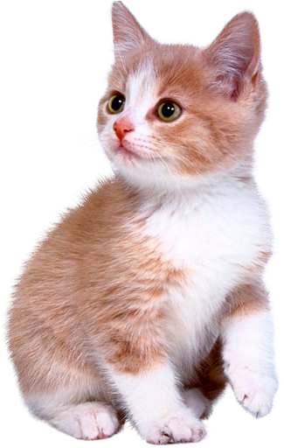
На столі стояв кухлик з молоком. Кицька його побачила, і схотілось їй молочка. Скочила на стіл – та до кухлика. Аж тут лихо: голова в кухлик не влазить. Так гарно молоко пахне, а язиком до нього кицька не сягне.
Засмутилась вона, але ненадовго . . . Скоро кицька зміркувала, що їй робити. Вона почала вмочати лапку в молоко й обсмоктувати її. Умочить лапку, обсмокче з неї молоко й знов вмокає.
Так і застали її над кухликом, коли вона добувала з нього молоко.
Квітковий годинник 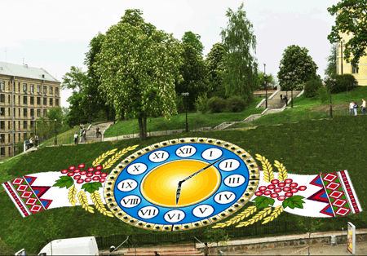
Кожна квітка о своїй порі розкриває пелюстки назустріч сонцю. І в певний час згортає їх. Блакитні квітки – то цикорій. Ростуть вони у полі, на луках, на узліссі. Вони не сплюхи. Прокидаються між четвертою й п’ятою годинами ранку. Є квіти, що прокидаються пізніше. Для шипшини ранок настає рівно о шостій. Одночасно з нею розгортають пелюстки мак, кульбаба та нечуй – вітер. Водяна лілія прокинулась о сьомій. А от нагідки – справжні сплюхи. Вони прокидаються аж о десятій, тоді, коли цикорій свої пелюстки вже починає стуляти . . .
Корова, кінь і пес
Корова, кінь і пес засперечалися між собою, кого із них господар найбільше любить.
- Звичайно, мене, - каже кінь, - я йому плуга й борону тягаю, дрова з лісу вожу, він сам на мені в місто їздить. Пропав би він без мене.
- Ні, господар більше мене любить, - каже корова, - я все його сімейство молоком
напуваю.
- Ні, господар більше мене любить, - гарчить пес, - я його хату стережу. Вислухав господар цю суперечку та й каже:
- Перестаньте сваритися, всі ви мені потрібні, і кожен із вас добрий на своєму місці. Але сам себе ніхто не хвалить!
Палець у чорнилі
Це сталося у другому класі. На перерві хтось, пустуючи, мазнув чорнилом стінку біля дверей. На стінці залишився слід від пальця.
Задзвенів дзвінок. До класу заходить учителька. Вона побачила той слід і питає:
- Хто вимазав стінку чорнилом?
Усі мовчать. На першій парті сидів Мишко. У нього палець був у чорнилі.
- Це ти? – питає вчителька.
- Ні, не я, - відповідає мишко.
- Як тобі не соромно! – гнівається вчителька. – Нашкодив, ще й не зізнаєшся.
Мишко стоїть, похиливши голову. Він жде, коли Петро, що сидить за останньою партою, встане й скаже:
- Це я мазнув стіну. Але Петро мовчить, заховавши під парту руку. Невже він не знає, що так підло чинити?
Як Павлик списав у Зіни задачу
Павлик був стурбований. Дома він сидів над задачею й не міг розв’язати. Тож до школи Павлик прийшов зарано, щоб у когось її списати. Бо працювати сам не любив.
Ось прийшла Зіна. Вона добре вміла розв’язувати задачі. Павлик і питає:
- На скільки питань задача?
- На три запитання, - відповідає Зіна.
– А хіба ти не розв’язав?
- Не вийшла . . . Дай списати . . .
- Ой, Павлику, чого ж ти сам не хочеш працювати? – питає Зіна.
Але таки дала йому свій зошит.
Павлик став списувати. Одна дія, друга, ось уже третя, а в третій дії він помітив у Зіни помилку. Там, де треба було написати 23, вона написала 32.
У своєму зошиті Павлик написав правильно, а Зіні не сказав, що в неї помилка.
Учителька зібрала зошити, щоб перевірити. Наступного дня їх і принесла.
- У Павлика оцінка «п’ять», - сказала вчителька. – Молодець, Павлику, добре попрацював над задачею. А в тебе, Зіно, - «чотири». Помилку зробила . . .
Зіна поблідла. Вона глянула на Павлика. Павлик почервонів і похнюпив голову.
Почистили ковзанку
Олег прийшов додому весь у снігу.
- Де тебе нечиста сила носить? Поглянь – но, з новенького пальта зробив ганчірку . . .
Олег слухав, слухав, як його мати вичитує, а потім каже:
- Мамо, ось уже майже годину ти мене лаєш, а хлопці мене весь вечір хвалили.
- За що ж це вони тебе хвалили? – дивується мати.
- А за те, що я ковзанку від снігу розчистив.
- І у тебе вистачило сили таке поле з лопатою вимахати?
- Хіба ж я дурний, мамо, лопатою махати. Я собі лежав на спині – відпочивав, а хлопці тягали мене за ноги по льоду. От і почистили ковзанку.
Ледача подушка
Маленькій Яринці треба рано – рано вставати, щоб до школи йти. А не хочеться, ой, як не хочеться! Увечері й питає Яринка в дідуся:
- Дідусю, чому вранці вставати не хочеться? . .
- Це подушка в тебе ледача, - відповів дідусь.
- А що ж їй зробити, щоб не була ледача?
- Знаю я таємницю, - пошепки сказав дідусь.
– Ото саме тоді, як вставати не хочеться, візьми подушку, винеси на свіже повітря. Добре вибий її кулачками – вона й не буде ледача.
Наступного дня, рано – раненько, знову не хочеться вставати Яринці. Але ж треба подушку провчити, лінощі з неї вибити!
Схопилась Яринка швиденько, вдяглася, взяла подушку, винесла на подвір’я, поклала на лавку – та кулачками її, кулачками. Повернулася до хати, поклала подушку на ліжко – та й умиватися.
Кішка долі нявчить, за стіною вітер гуде, дідусь у вуса посміхається.
Івасик і Тарасик
Івасик ловив рибку. Все, що зловив, склав у кошик, закинув кошик на плечі та й іде додому. Побачив його Тарасик та й тихенько, тихенько за ним. Думає, як би витягти рибку.
Тільки Тарасик підкрався до кошичка, а Івасик почув, що хтось ззаду до кошичка добирається, та й озирнувся . . . Тарасик одскочив, руки заклав назад, голову задер – іде, наче то не він до кошичка добирався.
Пішов Івасик далі. Йде собі спокійно, а Тарасик знов підкрався, заклав у кошик руку – та як заверещить!
Великий рак вчепився йому в палець.
Бо в кошичку не тільки рибка була, а й раки. А Тарасик аж скаче, так йому болить.
Івасик обернувся, побачив та й сміється з Тарасика: ага! попався!
Насилу Івасик одчепив од пальця рака. Одчепив, поклав у кошичок та й сказав: «На чужий коровай рота не розкривай». А у Тарасика палець розпух, кров з нього капає . . . Плаче, бідний. А Івасик пішов додому.
Сини
Дві жінки брали воду з криниці. До них підійшла третя.
Сивий дідусь присів на камінчик перепочити.
Ось одна жінка й каже іншим:
- Мій синок спритний і сильний. Ніхто його не подужає.
- А мій співає, як соловейко. Ні в кого такого голосу немає, - каже друга.
А третя мовчить.
- Чого ж ти про свого сина нічого не скажеш? – питають її сусідки.
- Що ж сказати? Нічого особливого в ньому немає.
Ось набрали жінки повні відра і пішли. І старенький за ними. Йдуть жінки, зупиняються. Болять руки. Хлюпає вода. Ломить спину.
Раптом назустріч три хлопчики. Один через голову перекидається, колесом ходить. Милуються ним жінки. Другий соловейком заливається, пісню співає. Заслухалися жінки.
А третій до матері підбіг, узяв у неї важкі відра й поніс.
Питаються жінки старенького:
- Ну що? Як вам наші сини?
- А де ж вони? – відповідає дідусь.
– Я лише одного сина бачу.
Суниці для Наталі 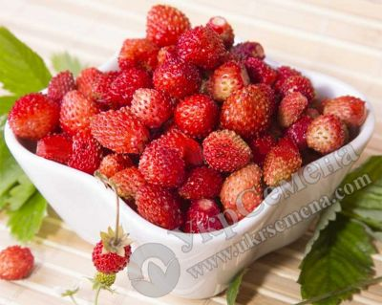
У третьому класі вчиться маленька Наталя. Вона довго хворіла. А це вже прийшла до школи. Бліда, швидко втомлюється.
Андрійко розповів своїй матері про Наталю. Мама й каже:
- Цій дівчинці треба їсти мед і суниці. Тоді вона стане бадьора, рум’яна . . . Понеси їй суниць, Андрійку.
Андрійкові хочеться понести суниць Наталі, але чомусь ніяково. Він так і сказав мамі:
- Соромно мені, не понесу . . .
- Чому ж тобі соромно? – дивується мама.
Андрійко й сам не знає, чого йому соромно.
Наступного дня він усе ж таки взяв із дому пакуночок суниць. Коли вже закінчились уроки, він підійшов до Наталі. Віддав їй пакуночок із суницями й тихо сказав:
- Це суниці. Ти їж, і щоки будуть у тебе рум’яні.
Наталя взяла пакуночок із суницями. І сталося дивне. Щічки її стали червоні, як мак. Вона ласкаво подивилася Андрійкові в очі й прошепотіла:
- Дякую . . .
Чому ж це щічки у неї стали рум’яні? – подумав Андрійко. – Вона ще ж не їла суниць.
Сива волосинка
Маленький Михайлик побачив у косі матері три сиві волосинки.
- Мамо, у вашій косі три сиві волосинки, - сказав Михайлик. Мама усміхнулась і нічого не сказала. Через кілька днів Михайлик побачив у материній косі чотири сиві волосинки.
- Мамо, - сказав Михайлик здивовано, - у вашій косі чотири сиві волосинки, а було три . . . Чого це посивіла ще одна волосинка?
- Від болю, - відповіла мама. – Коли болить серце, тоді й сивіє волосинка . . .
- А від чого ж у вас боліло серце?
- Пам’ятаєш, ти поліз на високе-високе дерево? Я глянула у вікно, побачила тебе на тоненькій гілочці. Серце заболіло й волосинка посивіла.
Михайлик довго сидів задумливий, мовчазний. Потім підійшов до мами, обняв її тихо запитав:
- Мамо, а коли я на товстій гілці сидітиму, волосинка не посивіє?
Сьома дочка
Було в матері сім дочок. Ось поїхала одного разу мати в гості до сина, а син жив далеко-далеко. Повернулась додому аж через місяць.
Коли мати ввійшла до хати, дочки одна за одною почали говорити, як вони знудьгувалися за нею.
- Я скучила за тобою, немов маківка за сонячним променем, - сказала перша дочка.
- Я ждала тебе, як суха земля жде краплину води, - промовила друга дочка.
- Я плакала за тобою, як маленьке пташеня за пташкою, - сказала третя.
- Мені тяжко було без тебе, як бджолі без квітки, - щебетала четверта.
- Ти снилася мені, як троянді сниться краплина роси, - промовила п’ята.
- Я виглядала тебе, як вишневий садок виглядає соловейка, - сказала шоста.
А сьома дочка нічого не сказала. Вона зняла з ніг матусі взуття й принесла їй води – помити ноги.
Дідусь
Дуже постарів дідусь. Погано він бачив, погано чув; руки й ноги в нього тремтіли від старості: несе ложку до рота і юшку розхлюпує.
Не сподобалося це синові й невістці: перестали вони батька разом з усіма за стіл садити, заховали його в запічок і почали годувати з череп’яної миски. Затремтіли руки в старого, миска впала й розбилася. Ще дужче розлютилися син і невістка: почали вони годувати батька із старої дерев’яної миски.
У дідового сина був свій маленький синок. Якось сидить хлопчик на долівці і щось складає із трісочок.
- Що ти робиш, дитинко? – спитала в нього мати. - Коробочку, - відповідає дитина. – От як ви з татком постарієте, я й годуватиму вас із дерев’яної коробочки. Переглянулися батько з матір’ю і почервоніли. Відтоді старого перестали ховати в запічку та й з дерев’яної миски годувати.
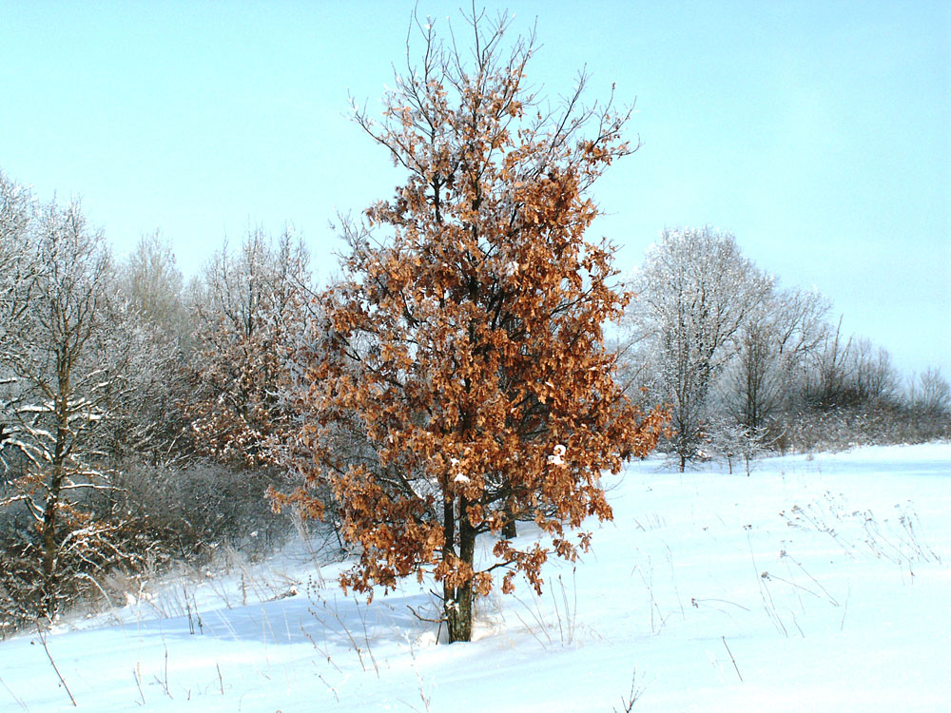 Нащо дубам листя взимку?
Уже ліс і не жовтий. Уже він безлистий. Гуде потихеньку вгорі. Стоїть у тумані. Там у верховітті ходить зима, носить в синій пелені завірюху. Тільки дуби брунатні. Міднолисті вони. Аж весною роздягнуться. Взимку всі дерева гудітимуть на стужі голим віттям. А дуби шумітимуть їм про весну.
Ось нащо дубам листя взимку.
1. Про що шумлять дуби взимку?
2. Коли вони скинуть листя?

Ведмідь і мишка
Спіймав ведмідь якось у своєму барлозі бешкетницю мишку.
Почала мишка просити ведмедя:
- Відпусти мене . . . І я тобі колись у пригоді стану.
Посміявся ведмідь з тої помічниці і відпустив мишку.
Ось одного разу заплутався ведмідь у мисливських тенетах. Рвався, рвався – ніяк не виплутається. Тут прибігла мишка, перегризла петлю і допомогла ведмедеві визволитися.
1. Де спіймав ведмідь мишку?
2. Що мишка пообіцяла ведмедеві?
3. Як мишка допомогла ведмедеві?
Хитрий Хомка
Купила бабуся внукам хом’яка. Біленький, тепленький, з червоними очицями. Ротик – наче бантик. І такий уже спритний! Діти назвали його Хомкою.
Взялися хлоп’ята годувати Хомку. Гриз він сухарі, морквину, бурячок. Щоки в нього роздулися. З’їв усе і кудись зник. Так було кілька разів.
Одного разу Юрко хотів узути свої гумові чобітки. А там чималий запас їжі. Замість нірки Хомка чобіток пристосував.
1. Кого діти назвали Хомкою?
2. Де ховав Хомка запас їжі?
Сніжинка
З неба летіла на землю сніжинка. Вона була легка, ніжна, прозора, мов пушинка. І красива мов зірка.
На землі стояв хлопчик. Він бачив, як падає сніжинка. Хлопчик думав: ось впаде комусь під ноги і її затопчуть.
Ні, не треба падати сніжинці на землю. Не треба її затоптувати. Хлопчик простяг долоню. Він захотів приголубити сніжинку. А вона впала на теплу, добру руку хлопчика й розтанула.
Хлопчик із жалем дивився на руку. На долоні блищала крапелька, мов сльозинка.
1. Яку пору року описано в оповіданні?
2. Що падало з неба на землю?
3. Який вигляд мала сніжинка?
4. Чому хлопчик хотів врятувати сніжинку?
5. Що сталося зі сніжинкою на його долоні?
Все в лісі співає
Весною ми пішли до лісу. Зійшло сонце. Подихнув вітерець. Всі дерева заспівали. Кожне співало свою пісню. Берізка співала ніжну пісню. Хотілося підбігти під білокору красуню і обійняти її. Дуб співав мужню пісню. Ми слухали її, і нам хотілося бути сильними. Верба співала над ставком задумливу пісню. Вона нагадувала про осінь.
Ось такі пісні ми почули в лісі.
1. Яку пісню співало кожне дерево?
Криничка
У лузі – криничка. Вона тут давно – давно. Хто її викопав – невідомо. Над криничкою верба нахилилася. На гілці глиняний кухлик висить. Не минають люди криничку. Верба подає їм кухлика, а криничка пригощає водицею. Чистою, прохолодною, на лугових травах настояною. Усіх щедро напуває криничка: і трактористів, і пастухів, і перехожих. А води в ній не меншає.
1. Чим пригощає криничка перехожих?
Як бджілка знаходить квітку конвалії
Вилетіла з вулика бджілка. Літає над пасікою й дослухається. Чує, десь далеко-далеко дзвенять голосні дзвіночки. Летить бджілка на музику дзвіночків. Прилітає до лісу. А то дзвонять квіти конвалії. Кожна квітка-маленький срібний дзвіночок. У середині – золотий молоточок. Б’є молоточок по сріблу –лунає дзвін –аж до пасіки лине. Ото так конвалія кличе бджілку. Прилітає бджілка, збирає з квітки пилок та й каже: - Дякую, квітко . ..
А квітка мовчить. Вона лише зніяковіло опускає голівку.
1. Де живе бджілка?
2. Куди дзвін привів бджілку?
3. Чому видзвонювали лісові конвалії?
4. Що збирала бджілка з конвалії?
Сиві волосинки
Два тижні маленька Олеся тяжко хворіла. Їй було так тяжко, що кожної хвилини дівчинка могла померти.
Від її постелі ні на мить не відходила мама.
Коли небезпека минула і Олесі стало легше, мама лягла поруч з донькою й заснула.
Прокинулась мама, Олеся й запитує її:
- Мамо, чому це в косах твоїх багато срібних волосинок?
- Горе посріблило, - відповіла мама.
- Матусю, - сказала Олеся, - яку ж тобі радість принести, щоб не стало цих срібних волосинок?
1. Що сталося з Олесею?
2. Хто піклувався про неї?
3. Про що запитала Олеся маму?
Наш рід
Мама вишиває на білому полотні зелений барвінок, чорнобривці, сині волошки. Навіть качечку вишила.
- Що це буде, нене? – питає Андрійко.
- Українська святкова сорочка для тебе.
- Чому українська? – допитується Андрійко.
- Бо вишиваю такі квіти, які ростуть на нашій землі. А земля наша зветься Україною. А ти маленький українець.
- А ти, мамо? - І я українка, і татко, й бабуся, й дідусь. Ми українського роду і любимо нашу землю, нашу мову, наші квіти. Україна – як наша рідна хата.
1. Які квіти вишивала мама на полотні?
2. Чому сорочка називається українською?
3. Як називається наша земля?
Як котові соромно стало 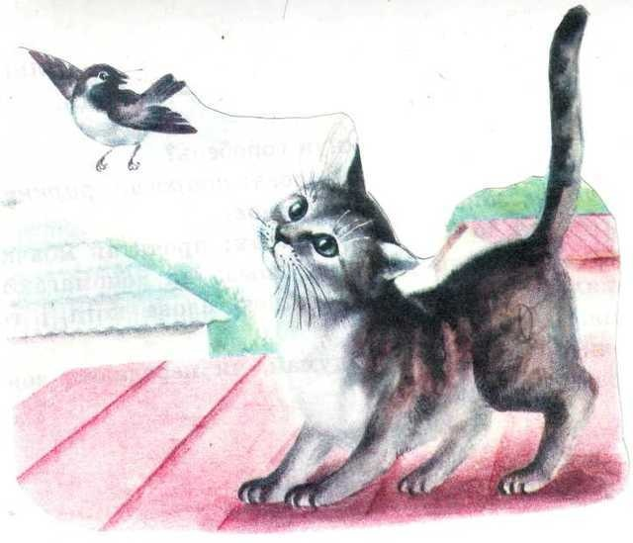
Вийшов кіт на поріг. Мружиться від ясного сонечка. Раптом чує – горобці зацвірінькали. Принишк кіт, насторожився. Тихенько почав пробиратися до паркана. А там сидять горобці.
Підповз аж до паркана та як стрибне. Хотів горобця схопити. А горобчик – пурх та й утік. Кіт перелетів через паркан та в калюжу й упав. Вискочив мокрий, брудний.
Іде кіт додому. Соромно йому. А горобці позліталися з усього подвір’я, літають над невдахою й цвірінькають. То вони сміються з кота.
1. Хто сидів на паркані?
2. Чому кіт упав у калюжу?
3. Куди подався мокрий кіт?
4. Який у нього був настрій?

Липа
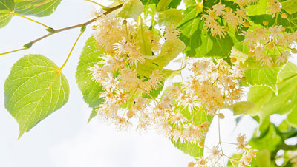Біля нашого двору зацвіла липа. Квітки липи жовті – жовті і дуже пахучі. Раді бджоли цій порі. Адже стара кучерява липа виділяє нектару не менше, ніж гектар гречки. А ще липа допомагає людям позбавитися застуди. Хто п’є чай із завареним сушеним липовим цвітом,той дуже зміцнює своє здоров’я. Ми всі доглядаємо липу.
1. Чим корисний липовий цвіт?

.

Рись і вовчиця
Вовчиця впевнено йшла туди, де лежала рись. Лісова кішка була великою, спритною, сильною твариною. А вовчиця маленька і худа.
Рись підняла кігтисту лапу, але вовчиця не рухалася. Так і застигли вони одна проти одної.
Рись легко скочила на зігнуту березу і озирнулася. Обережна вовчиця чекала. Кішка збігла вниз нахиленим стовбуром.
Маленька вовчиця перемогла у мовчазному поєдинку. (59 слів.)

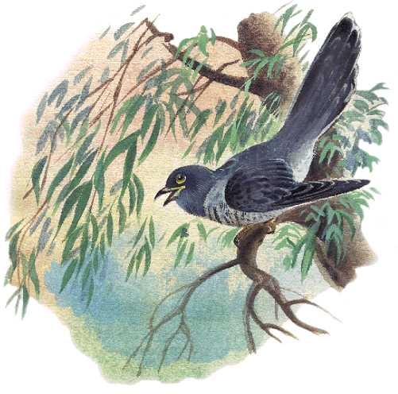
Зозуля
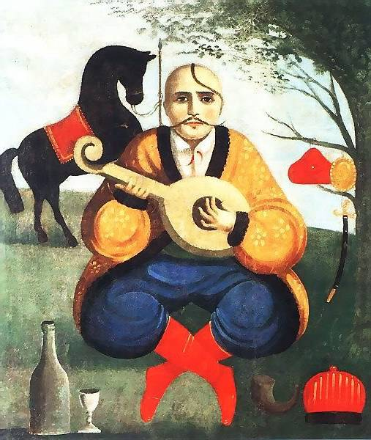
Оперення в зозулі рябеньке. Хвіст — довгий, з великими білими цятками. Зозуля рідко сідає на землю, а ходити зовсім не вміє. Тримається вона чорнолісся, бо тут їй найкращий харч. Цілий день зозуля літає і визбирує по гілках дерев волохату гусінь. (40 слів.)

Козак Мамай
Сидить під молодим дубом посеред степу широкого козак Мамай. На бандурі грає. Люлечку посмоктує і веселі слова примовляє.
Біля козака лежить бойове спорядження. Па гілляці висить шабля. Поруч застиг вірний кінь вороний. Зірким поглядом степ оглядає. Чи не ворухнеться десь там ворог? (44 слова.)
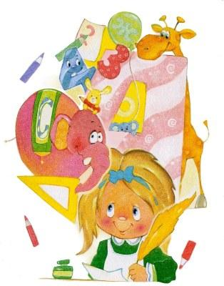
Корисна справа
Кожного дня намагайся робити корисну справу. Вивчи урок, прибери кімнату, відвідай бабусю.
Одна маленька справа краща за велике безділля. Весь світ тримається на наших корисних справах. Не витрачай свій час даремно. (33 слова.)

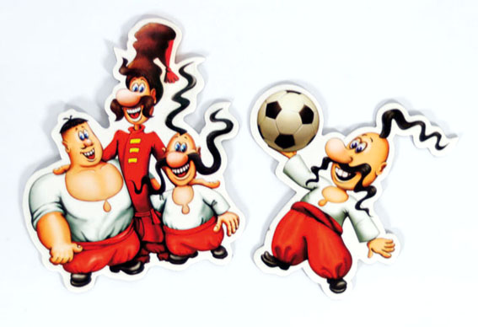
Козаки
Ми з друзями вигадали гру в козаків. Зробили собі дерев'яні шаблі. На подвір'ї збудували в кущах фортецю. Замість коней взяли самокати.
І почалася весела гра. Маленькі козачата з шаблями на самокатах. Перехожі нам радісно посміхалися. (36 слів.)

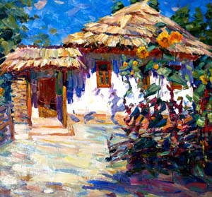
Українське село
Мальовниче українське село. Спить земля під крилами вітрів.
За селом блукає синій туман. Сумно плаче стара верба над тихим ставом. А сонний очерет заспокоює її.
На небі засяяв повний місяць. Висипали поряд цяточки зірок. Милий куточок рідного краю. (40 слів.)

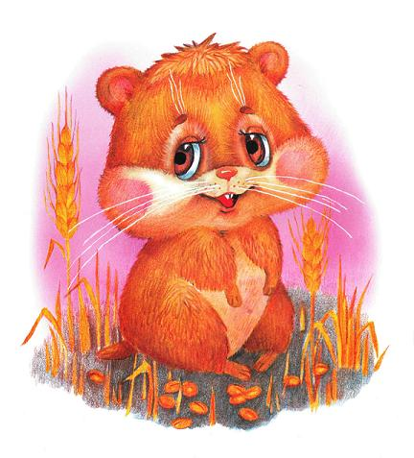
Хом’ячок
Хлоп'ята знайшли на снігу пухнастого хом'ячка. Поклав Ігор звірка у кишеню.
Там він поводився, як господар. Спочатку гриз сухарі, а потім заснув. (23 слова.)
Танок сніжинок
Тиша оповила землю. Повітря застигло від холоду.

Олена стояла біля вікна. Вона дивилася на сніжинки, які кружляли у веселому танку. Поступово вони вкривали землю, дерева, будинки.
Дівчинка вибігла на вулицю. Одна зі сніжинок упала Олені на рукавичку.
Дівчинка засмутилася. На рукавичці залишилася малесенька краплинка. (46 слів.)

Як білка допомогла ведмедеві

У лісі жив ведмідь. Одного разу він лежав голодний під дубом. Поряд гралася маленька білочка. Вона стрибнула на гнилий сучок. Сучок відламався, а білочка впала у ведмежі лапи.
Ведмідь схопив здобич, але білочка благала відпустити її. Велетень розсміявся і викинув її геть.
Через деякий час руденька натрапила на ведмедя у пастці. Білочка перегризла петлю і звільнила його з полону. (63 слова.)

Зимовий вечір
На вулиці холодно. Але дітям завжди весело. Я вдягаю теплий спортивний костюм, куртку, взуваю чоботи. На голову надягаю теплу шапку, на шиї зав'язую вовняний шарф.
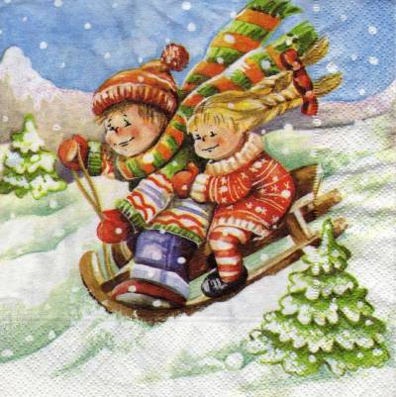
Треба взяти рукавички. Беру нові санчата й біжу на горку кататися. Там зібралися діти з нашої вулиці. Буде цікавий зимовий вечір. (48 слів.)

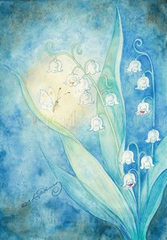
Квіти конвалії
Своєю формою квіти конвалії нагадують маленькі дзвіночки. Вони завжди дивляться в землю.
Ці квітки бояться і пекучих променів, і дощу. Тому й опускають свої чарівні білі голівки. Ніжні й тендітні квіти конвалії. (34 слова.)

Перший собака
Зараз багато свійських тварин. Раніше вони були дикими. Першою свійською твариною був собака. Він допомагав людині полювати. А людина годувала собаку їжею. (24 слова.)
Ожеледь
Треба бути обережним під час ожеледі. Земля вкривається крижаною кіркою. Люди повільно крокують по вулицях. Тільки діти пробують бавитися.
Ось один малюк змахнув руками та впав на дорозі. Друзі кинулися йому допомогти. Хлопчик підвівся і зніяковів. Тепер буде обережним. (40 слів.)

Хто з них прав?
Ніна і Оля сиділи в саду на лавочці. По дорозі йшов старенький дідусь. Він зупинився, витяг хусточку і почав протирати окуляри. У дідуся з-під руки випала газета.
Оля крикнула: «Ви щось загубили!» Ніна скочила з лавки. Вона підняла газету і простягла дідусеві. Як зробили б ви?(39 слів)

Розумний шпак
З дерева впало маленьке шпаченя. Гаврилко взяв його до хати. Хлопчик кожного ранку підходив до шпаченяти і говорив:
— Доброго ранку! Доброго ранку!
Пройшов час. Шпаченя вже стало дорослим шпаком. Одного разу Гаврилко підійшов до клітки. Шпак подивився на нього й почав кричати: — Доброго ранку! (41 слово)

Наше подвір’я
Наше подвір'я велике. Дівчатка випололи на ньому бур'яни. Потім вони розбили квітник. Хлоп'ята зробили майданчик. На майданчику ми всі грали в м'яча. Весело й гарно на нашому подвір'ї.(26 слів)

Дивний птах
Зозуля ніколи не в'є собі гнізда. Ніколи сама не виводить пташенят. Це єдиний випадок серед звірів і птахів.
Зозуля потай кладе своє яйце до чужого гнізда, а хазяйське викидає. Висиджує і вигодовує зозуленя інша пташка.
Коли в зозуленяти з'являється перше пір'я, воно викидає інших пташенят.
Цілий день зозулі літають і визбирують волохату гусінь. (55 слів.)

Неслухняне курча
Після теплого дощику зозуляста квочка вивела своїх діточок на прогулянку.
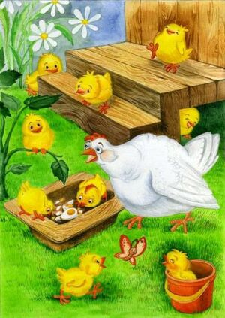
У дальньому кутку подвір'я вона вигрібала для них із вологої землі черв'ячків.
Курчата метушилися довкола матері. А одне неслухняне вибралось крізь штахетник на вулицю. Воно скоро заблудилося й жалібно запищало. (42 слова.)
Зима
Настала зима. Подув холодний північний вітер. Зимове сонце встає; пізно і мало гріє. Зимові дні короткі. Часто важкі хмари закривають небо. Пролітає легенький пухкий сніжок. Біліє широке колгоспне поле. Вдалині чорніє ліс. Блиснуло сонечко. Зимова морозна погода радує дітей. (38 слів )

Ранок
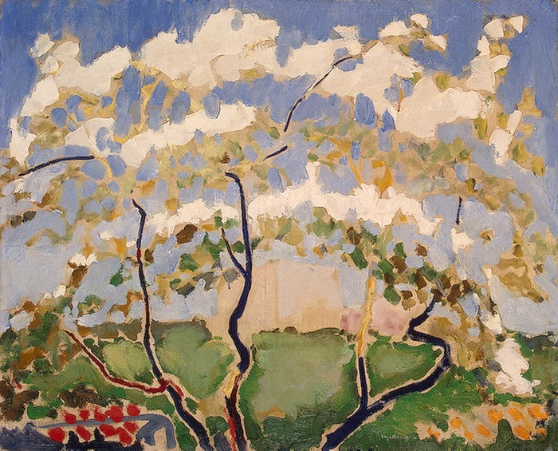
Настав теплий весняний ранок. На вершечках дерев заграло яскраве проміння сонця. Від дерев на дорогу лягли довгі тіні. Повіяв вітерець. Зашелестіли розбуджені листочки. Над рікою і полем повився легенький туман. Прокинулися птахи. Жайворонок піснею зустрічає день. Працюють у полі трактори. Розпочалася робота в полі, на городі, в садках.(44 слова)

Розум дельфіна

Дельфін — найрозумніший представник тваринного світу. У нього є чого навчитися. Розум людини і тварини залежить від величини і ваги мозку. Після людини за розумом зразу ж іде дельфін. Вій вміє й говорити. Дельфін — неперевершений плавець. Величезної швидкості й тривалості в плавбі йому надають сила плавників хвоста і форма тіла.(40 слів )
Іменини
У Петруся велика радість. Сьогодні йому сповнилося вісім років. Мама побажала, щоб синок ріс здоровим, розумним, веселим. У подарунок приготувала великий торт. На ньому було написано «вісім». Тато приніс книжки для другого класу. Він побажав, щоб Петрусь завжди був сумлінним учнем. Прийшли гості. Всі бажали хлопчику великого щастя, здоров'я. Весело пройшли іменини.(50 слів)

Дельфіни – друзі людини
Одного разу рибалка Махмуд поплив на човні у море. Під вечір посилився вітер. Піднявся шторм. Великі хвилі заливали човен.
Махмуд лежав на дні човна. Він прив'язав себе до рятувального матраца. Величезна хвиля накрила човен. Рибалка опинився у воді разом з матрацом.
Наступила ніч. Буря затихла. І раптом стадо дельфінів оточило Махмуда. Один дельфін підштовхнув головою матрац. Всю ніч дельфіни підштовхували матрац до берега. Сіль роз'їдала спину. Рибалка стогнав від болю.
І ось в обідню пору з берега побачили дельфінів і людину. Швидко прибула допомога. Так дельфіни врятували рибалку.(80 слів )

Весняний день
Був похмурий весняний день. Небо сумне, непривітне. Сонце сховалось за важкими темними храмами і не голубить землю.
Усе було сіре, похмуре, безрадісне. Зелені дерева опустили сумно віти.
Між ними плакав сердитий вітер.
Навкруги панувала туга. (37 слів.)

Полкан
Полкан захворів. Два дні його не могли знайти. Ранком третього дня Пилипко почув скавучання під гайком. Він зрадів, що знайшов Полкана. Хлопчик приносив йому їжу. Полкан радісно скавучав і лизав хлопчикові руку. Вій був радий, що про нього не забули. Скоро Полкан видужав. Він завжди зустрічав Пилинка радісним гавканням.(48 слів)

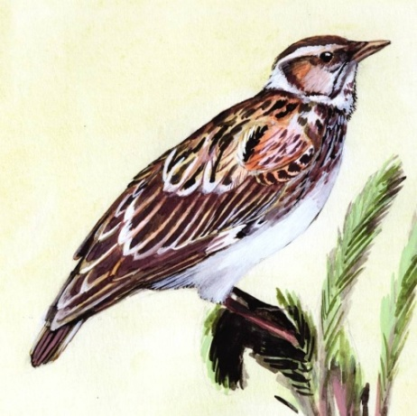
Жайворонок
Жайворонок — найбільш поширений птах степової зони. Це його пісні ми чуємо з ранньої весни до середини літа.
Свої гнізда жайворонки будують на землі серед густої трави. Протягом літа самка встигає зробити дві кладки яєць і вивести потомство. Вигодовують його обоє батьків.
Влітку жайворонки живляться комахами, а восени переходять на насіння бур'яну. А у вересні відлітають ці птахи в теплі краї. (61 слово.)

Переконання ділом
Якось послала мене мама в магазин. Вийшла я із квартири і не впізнала свій під'їзд. Стіни були розмальовані крейдою. Малюки пустують. Хотіла я було піти і присоромити їх. Але слова ж не завжди допомагають. Взяла я відро з водою, ганчірку і вимила стіни. Через кілька днів усе повторилося. Тільки малюки прийшли подивитися на мою роботу. Соромно їм стало. І закипіла дружна праця. (64 слова.)

Зрозумів
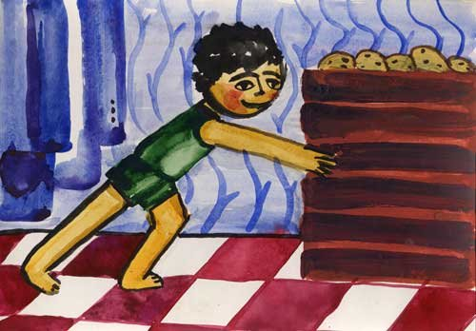
Вранці Семенко розплющив очі. Мама пекла млинці. Хлопчик підвівся з ліжка і підбіг до матері. Він попросив млинець.
Мама нагадала Семенкові, що треба раніше вмитися. Хлопчик незадоволено відповів, що він вчора вмивався.
— Але ж ти вчора і їв,— ласкаво заперечила мама.
Семенко подумав хвилину і бігцем кинувся до умивальника.(44 слова)
Пізня осінь
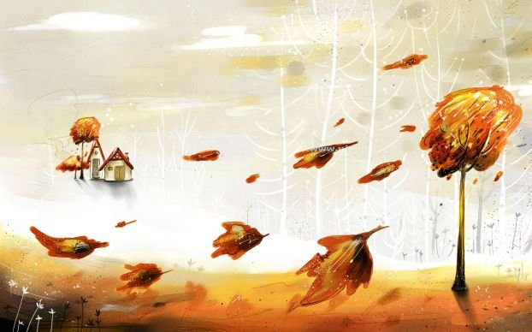
Ось і пізня осінь. Дні стали короткі. Холодний осінній вітер несе по дорогах жовте листя. Опустіли гнізда птахів. Поховались комахи. Небо вкрите хмарами. Часто йдуть дощі. З городів давно зібрали капусту, картоплю, помідори. І незабаром настане зима. Випаде сніг. Ударять морози. Замерзнуть річки.(40 слів)

Чергові
Юрко і Микола сьогодні чергували у класі. Юрко вимив дошку. Микола полив квіти. Вони відчинили вікно, щоб провітрити клас. Швидко та дружно працювали чергові. (25 слів.)

Хутірець
Маленькою хмаринкою темніє над глибоким яром закинутий у степу хутірець. Синіють у промінні хатки. У яр потяглися довгі тіні. Тихо в хуторі, мов у скам'янілому царстві з давньої казки. По дворах стіжки свіжої пашні. (35 слів.)
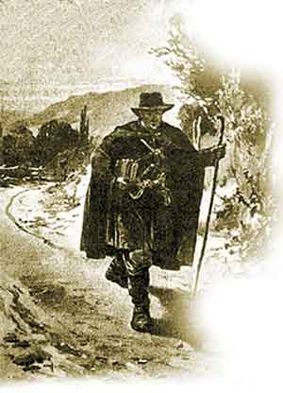
Григорій Сковорода
Мандрівний мудрець України. Вчена і праведна людина. Він майже все життя промандрував. Лише з торбою, палицею та сопілкою ходив від села до села. Бідні люди його любили й завжди радо зустрічали. А Сковорода навчав їх мудрості, справедливості та працьовитості. (41 слово.)

Джмелик
Вчора цього джмелика ще й на світі не було. У бджолиному рої лежали лялечки, замотані в павутиння.
Вранці джміль-сурмач усіх побудив. Одна лялечка заворушилась. В цьому рої не любили сидіти без діла. Тому всі кинулись допомагати.
Отоді й виліз маленький джмелик, волохатий, веселий. Повештався трохи по гнізду, на джмелів подивився, себе показав. (54 слова.)

Лемур
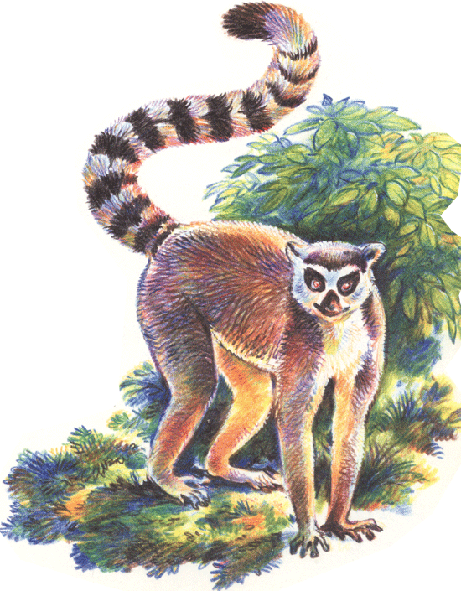
Наш знайомий привіз із Індії лемура. У звіряти справжні руки й великі сумні очі.
Лемур — тварина нічна. Він з тропіків, а у нас на півночі йому не по собі. Яка в нього м'яка шерсть! А ще довгий хвіст і смугасте тіло. Це звірятко ловить мишей. Воно дуже звикає до людей і дому, охайне. Заморське чудо із дикими прозорими очима. (60 слів.)

Яструб
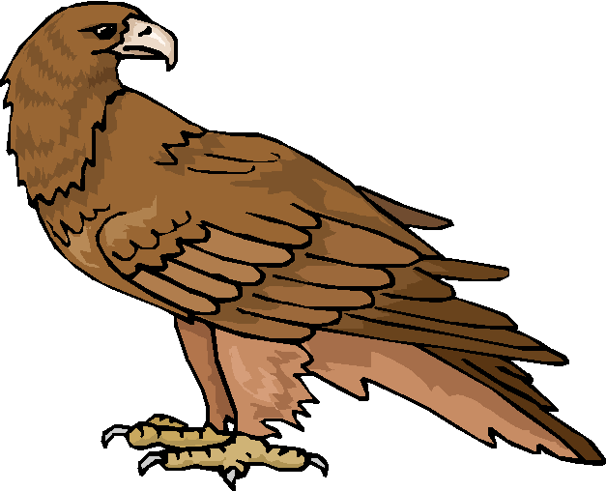
На подвір'ї гуляла курка з курчатами. Раптом налетів яструб І схопив курча. У цей час Петрусь повертався зі інколи. Петрусь закричав і став кидати в яструба каміння. Хижак злякався. Він випустив курча і полетів.(28 слів)

Заєць переодягається 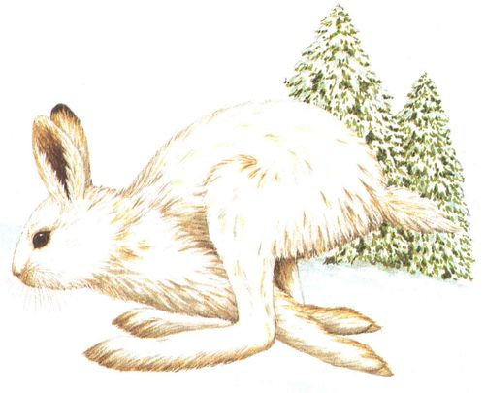
Узимку заєць був білий, пухнастий. Тепло йому було в зимовій шубці. Настала весна. Весною заєць починає линяти. Зимова шерстка у нього вилазить. Замість неї виростає сіра, гладенька.
Притаївся зайчик під кущем — і не скоро його помітиш.(33 слова)
Друзі
Михась і Рябко — нерозлучні друзі. Ось вони виходять з куреня і йдуть у садок. Михась іде збирати черешні. Рябко несе кошик у зубах. Хлопчик зриває черешні, а Рябко підставляє йому кошик. Кошик повний. Обидва задоволені повертаються додому. (31 слово)

У новій школі
Переїхала Нюра на нову квартиру в інший район міста. Шкода їй було розлучатися із старою школою, особливо з подружкою Валею.
У новій школі Нюра нікого не знала. Тому на уроках ні з ким не розмовляла, все придивлялась до учнів, до вчительки, до класу.
Якось на великій перерві підійшла до неї однокласниця Галя і питає:
— Ти ще ні з ким не дружиш?Нюра відповіла, що не дружить. Тоді Галя перебрала майже усіх дівчат класу, і виявилось, що вони всі погані. Лише про себе нічого не сказала. Вислухала це Нюра і сказала:
— З ким я дружитиму, ще не знаю. Зате
(105 слів) (За О.Буценем )

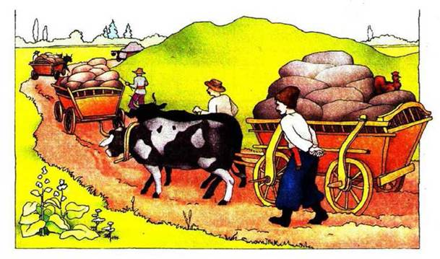 Як чумаки по сіль їздили
Проте, що чумаки їздили по сіль до Азовського та Чорного морів, знають усі. Чумацтвом займалися, здебільшого, вільні селяни та козаки
Взимку чумаки лагодили спеціальні вози, звані мажами, доглядали волів. Тільки-но тужавіла земля навесні й наставали теплі сонячні дні, вирушали вони в дорогу. Кожен чумак брав із собою кілька пар волів, запряжених у мажі. Чумацькою ватагою керував старший чумак. Він добре мусив знати дорогу й місця, де можна було заготовити сіль.
Чумаки запасалися харчами, переважно пшоном та смальцем. З одягу брали ялові чоботи, вовняні свити і пару сорочок та штанів.
Мандрівка на південь України тривала близько місяця. Кілька століть в Україні проіснував чумацький промисел.
(104 слова)

Спасибі лісникові
Нахвалявся мороз усіх в лісі поморозити. Холодних вітрів, лютих хурделиць накликав. Завивали вітри, шаленіли хурделиці. Снігом усе замітали. Скрутно, голодно стало птахам і звірам. Навіть білочка і та зажурилася. Були в неї сякі-такі припаси, та й вийшли. А до весни ще далеченько. « Добре їжачкові, - думає білочка, - добре борсукові й ведмедеві: позасинали у своїх схованках під снігом і горя не знають. А тут, мабуть, доведеться по чужих лісах поживи шукати ».
Дострибала білочка до узлісся. Аж чує: хтось шурх-шурх, рип-рип!
Глянула, а то лісник на лижах пробирається. За плечима у нього тугий мішок, при боці-верболіз та осика, в пучечки пов’язані.
Підійшов лісник до крислатого дуба. Розклав на снігу свої вінички. Це - для зайців. Потім відступив трохи і в простору дуплянку, що висіла на сучку, поклав жолудів, соняшникового насіння, житніх сухарів. Це вже для білочки. Тепер їй не доведеться свою домівку й рідний ліс полишати.
( 120 сл) Галина Демченко

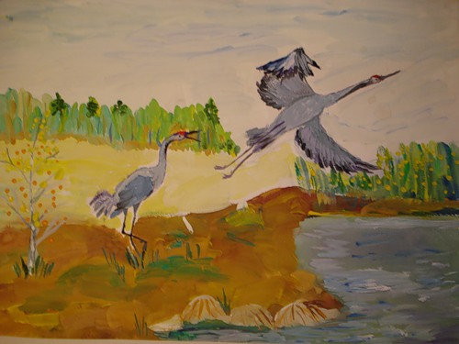
Що найтяжче журавлям?
Тихого осіннього вечора на узліссі сіли відпочити журавлі. Вони летіли в теплий край. Притулились журавлі до білокорої берези та й курличуть щось тихо-тихо.
- Що найтяжче журавлям? — питає Береза.
- Дорога тяжка,— відповідає найстарший журавель.
— Та не дорога нам найтяжча.
-А що ж вам найтяжче? — дивується Береза.
-Найтяжче нам жити кілька місяців на теплій ріці. Називається вона Чіл. Немає там ніколи зими. Вічно цвітуть квіти...
-То чому ж там найтяжче? — ще більше дивується Береза.
- Бо то нерідна земля,— каже найстарший журавель.
— Бо немає там тебе, білокора Березо.
(86 слів) (В. Сухомлинський)

Хто дужче любить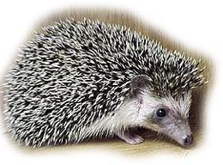
Були якось Петько з Миколою в лісі. Суниць вони назбирали мало, зате двох їжаків зловили. Трапились вони на дорозі - ну як їх не взяти? Понесли хлопці їжаків додому, кожний до себе.
Минуло кілька днів. Знову зустрілися хлопчики і засперечалися, хто з них більше любить свого їжака. Петько хвалиться, що годує їжака молоком, ганчір'я намостив у коморі, мало не голки йому чистить.
— А ти що зробив для свого їжака? — питає.
— Нічого,— похмуро відповів Микола.
- От бачиш,— сказав Петько,— не любиш ти свого їжака.
- Ні, люблю,— заперечив Микола,— я його до лісу відніс, випустив на волю.
(94слова) (За О. Буценем)

Маленька хатинка 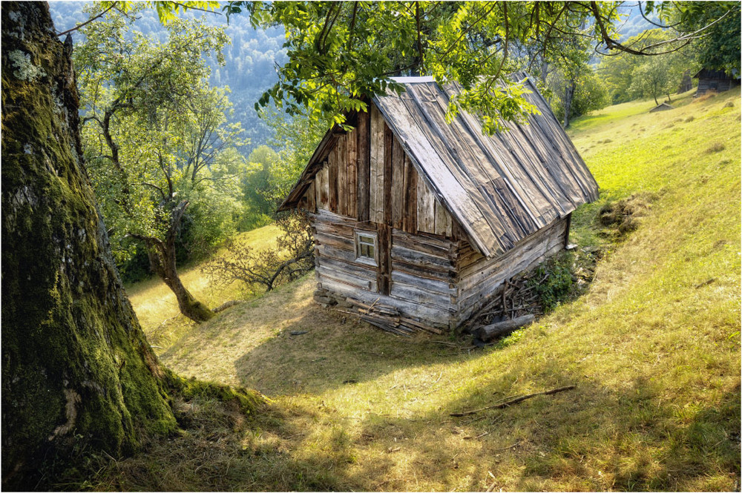
Серед поля стоїть маленька хатинка, її побудували, щоб у негоду люди могли сховатися й пересидіти в теплі. Одного разу серед літнього дня захмарило й пішов дощ. А в лісі в цей час було троє хлопців. Вони сховалися в хатинці і дивилися, як із неба ллє, мов із відра.
Коли це бачать: до хатинки біжить ще один хлопчик. Незнайомий. Мабуть з іншого села. Одяг на ньому був мокрий, як хлющ. Він тремтів од холоду, перший із тих хлопців, що сиділи в сухому одязі, сказав:
-Як же ти змок на дощі. Мені шкода тебе... Другий теж промовив красиві й жалісливі слова:
- Як страшно опинитись у зливу серед поля. Я співчуваю тобі...
А третій не сказав ні слова. Він мовчки зняв із себе сорочку й дав її змоклому хлопчикові. Той скинув мокру сорочку й одягнув суху.
Гарні не красиві слова. Гарні красиві діла.
(142 слова) (За В. Сухомлинським)

Петрик, собака й кошеня
Маленький хлопчик Петрик ішов стежкою в саду. Бачить, біжить назустріч кудлатий собака.
Петрик злякався, хотів тікати. Та раптом до його ніг притулилось маленьке кошеня. Воно втекло від собаки й просило Петрика: захисти мене, хлопчику, від цього страшного звіра. Стоїть Петрик, дивиться на кошеня, а воно підняло голівку і жалібно нявчить.
Петрикові стало шкода кошеняти. Він узяв його на руки і хоробро пішов собаці назустріч.
Пес зупинився, злякано глянув на Петрика і сховався у кущах.(70слів)

 Найледачіший у світі кіт
Лежав на столі кіт. Дівчинка поставила перед ним дві тарілки - одну зі сметаною, другу - з молоком.
Кіт подумав: це дівчинка принесла мені частування. Але що краще: сметана чи молоко? Кіт збирався подумати, що краще, але не міг думати - такий він був ледачий.
Коли це у відчинене вікно залетів горобець. Залетів, сів на стіл i клює там якісь крихти. Тепер перед Котом було вже три смачні речі: сметана, молоко i горобець. Та xiбa легко зважитися, що з цих трьох речей найсмачніше? Кіт збирався подумати, що ж найсмачніше, але думати було важко. Він заплющив очі и заснув.
Це був найледачіший у світі Кіт. (107 слів)

